MD.050機能拡張に当たっての機能設計書
株式会社伊藤園
生産物流システム構築プロジェクト
アドオン：マスタ・経理・共通：フォーミュラ・レシピ
生産物流(マスタ)

作成者: ORACLE池田真之
作成日: October 9, 2007
最終更新日: October 9, 2007
文書参照番号: T_MD050_BPO_880
版: Draft1A

承認:
株式会社伊藤園
日本オラクル株式会社

文書管理
 コピー番号 _____

変更記録
3

日付 | 作成者 | 版 | 変更時の参考資料
01-Oct-07 | ORACLE池田真之 | Draft 1A | 以前の文書なし

レビューア

名前 | 職位

配布

コピー番号 | 名前 | 配布先
 | ライブラリ・マスター | プロジェクト・ライブラリ
 |  | プロジェクト・マネージャ
保有者への注記:
この文書の電子コピーを受け取って印刷する場合は、文書管理のため、表紙に相当するページに氏名を記入してください。
この文書のハード・コピーを受け取った場合は、文書管理のため、表紙に氏名を記入してください。
目次
文書管理 ii
変更記録 ii
レビューア ii
配布 ii
フォーミュラ・レシピ機能 1
序説 1
前提条件 1
関連文書 1
モジュール構成 1
機能プロセス・フロー 2
参考資料および補足 3
A.配合決定表－帳票 4
業務規約 4
モジュール機能概要 4
帳票起動条件 4
帳票プログラム入力項目 4
帳票出力要件 5
配合決定表 帳票レイアウト 6
配合決定表 項目説明 7
ユーザー手順 9
モジュール詳細機能フロー 10
E-Rモデル 11
機能詳細 12
メッセージ一覧 16
リカバリ手順 16
参考資料および補足 17
この成果物の未完了の課題と完了済みの課題 18
未完了の課題 18
完了済みの課題 18

フォーミュラ・レシピ機能

序説
この文書は、関連文書T_MD020_BPO_880「MD.020機能拡張の定義と見積」の「フォーミュラ・レシピ」で定義された機能を記述対象としています。

前提条件
この機能は、以下にあげる条件を前提としています。
- フォーミュラ情報が事前に登録されていること。

関連文書
No | 成果物名 | 主題 | 文書参照番号
1 | MD.020機能拡張の定義と見積 | フォーミュラ・レシピ | T_MD020_BPO_880
2 | MD.060 データベース機能拡張の設計 | アドオン：マスタ・経理・共通 | T_MD060_BPO_100
3

モジュール構成
この機能は、以下のモジュールで構成されます。

A. 配合決定表 帳票
生産する品目を構成する、投入原料・投入資材の投入量（配合率）を、一覧形式で帳票出力します。

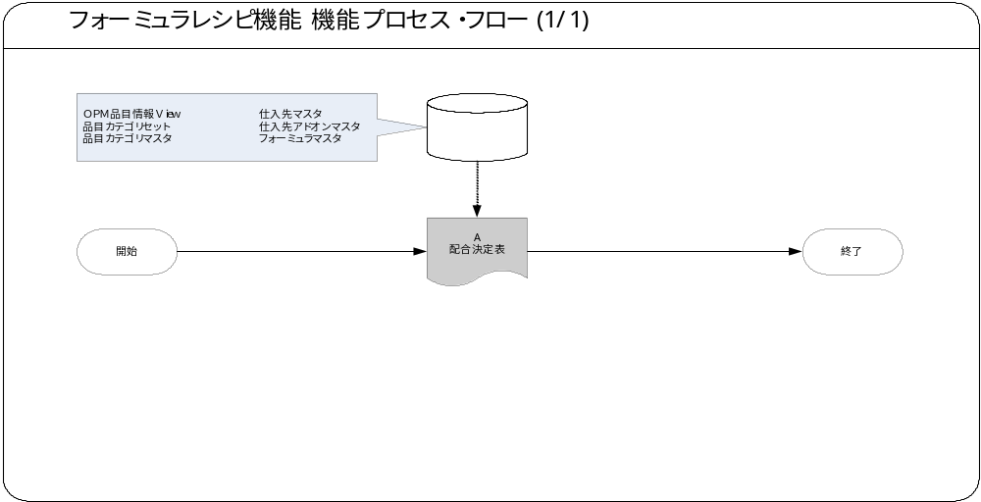機能プロセス・フロー

参考資料および補足
T_MD050_BPO_000_共通関数（補足資料）.xls
T_MD050_BPO_000_共通VIEW（補足資料）.xls

A.配合決定表－帳票

業務規約
このモジュールは以下の業務上の要件を実現します。
- 製品を生産する際の、投入原料・投入資材の投入量（配合率）等の情報を、一覧形式で帳票に出力します。当帳票は、生産製品の投入品の配合率を確認できるほか、新商品開発時における、標準原価や生産ライン等を検討する資料として活用することができます。

モジュール機能概要
このモジュールは、以下にあげる機能を備えています。
- 生産工場、及び、生産される製品を指定し、製品を構成する各投入品の投入量（配合率）等の情報を、一覧形式で帳票に出力します。

帳票起動条件
この帳票プログラムは、前述のシステム前提条件を満たし、かつ以下の条件で起動します。
- 随時実行：標準のSRS画面から実行

帳票プログラム入力項目

1.品目コード 必須 値リスト
出力する品目を限定する場合に指定します。
デフォルト値 | 説明
なし | －
値リストが参照する値は以下の通りです。
値リスト参照表 | 説明
ＯＰＭ品目マスタ | 品目情報を管理するテーブル
値リストに表示する列は以下の通りです。
表示列 | 説明
品目コード | 品目コード
名称 | 品目コードに紐付く名称

2.工場コード 必須 値リスト
生産工場を指定します。
デフォルト値 | 説明
なし | －
値リストが参照する値は以下の通りです。
値リスト参照表 | 説明
フォーミュラマスタ  ＯＰＭ倉庫マスタ | 生産情報を管理するテーブル  工場名称を保持するテーブル
値リストに表示する列は以下の通りです。
表示列 | 説明
工場コード | フォーミュラマスタの工場コード
名称 | 工場コードに紐付く名称を倉庫マスタより取得

帳票出力要件
この帳票の出力要件は以下の通りです。
出力要件 | 値
出力先 | 端末
出力形式 | PDF
出力ページ数 | －
帳票の形式と向き | A4、横
桁と行の最大出力数 | 標準準拠
フォント | 標準準拠
行間 | 標準準拠
余白 | 標準準拠
ヘッダー、フッターと明細部の識別 | 標準準拠
罫線 | 標準準拠

配合決定表 帳票レイアウト

レイアウト 帳票スタイル：表
帳票レイアウトについては、下記ファイルへ記載しますので、そちらを参照してください。
ファイル名 ：T_MD050_BPO_880_フォーミュラ・レシピ機能（補足資料）_配合決定表.doc

配合決定表 項目説明

ヘッダー部

機能概要
ヘッダー部の機能は以下の通りです。
- パラメータの入力内容、実施日、及び、実行ユーザー情報を出力します。

項目詳細
ヘッダー部の出力項目は以下の通りです。
項目名 | 説明 | 列揃え | 桁 | 書式 | 備考
品目コード | パラメータ．品目コードを出力 | 左揃え | 7 | 文字 | 1234567
品目名称 | パラメータ．品目コードに紐付く名称を出力 | 左揃え | 20 | 文字 | ○×茶
生産工場（コード） | パラメータ．工場コードを出力 | 左揃え | 4 | 文字 | 1234
生産工場（名称） | パラメータ．工場コードに紐付く名称を出力 | 左揃え | 20 | 文字 | 相良
帳票ID | 帳票のIDを表示 | 右揃え | 5 | - | -
日付 | システム日付をセット | 左揃え | 19 | YYYY/MM/DD HH24:MI:SS | 2007/12/31 23:59:59
ページ  （通し番号） | ページ番号/総ページ数（改ページがある場合は、セクション内でのページ番号）を表示します。 | 右揃え | 7 | 999/999 | 123/456
ページ | 出力全体でのページ番号 | 右揃え | 5 | 99999 | 5桁で表示する(例： 1)
担当部署 | 処理を実施したユーザーIDを元に共通関数.担当部署名取得関数にて部署名を取得し出力します。値が取得できない場合は、値が表示されません。 | 右揃え | 20 | 文字 | 物流部
担当者 | 処理を実施したユーザーIDを元に共通関数.担当者名取得関数にて氏名を取得し出力します。値が取得できない場合は、値が表示されません。 | 左揃え | 20 | - | -

明細部

機能概要
明細部の機能は以下の通りです。
- パラメータで指定した品目を生産する際の、投入品に関する情報を出力します。

グループ構成

1．基準配合_投入品情報グループ
パラメータで指定した品目の、投入原料に関する情報を出力します。

2．基準配合_指定品目情報グループ
パラメータで指定した品目の情報を出力します。

3．資材内容グループ
パラメータで指定した品目の、投入資材に関する情報を出力します。

項目詳細

1．基準配合_投入品情報グループ - 出力項目
基準配合_投入品情報グループの出力項目は以下の通りです。
※１：出力処理の詳細については「機能詳細」の項で記述しています。
項目名 | 説明 | 列揃え | 桁 | 書式 | 列タイプ | 表名 | 列名 | 備考
品目 | 投入品の品目名称を出力 | 左揃え | 20 | 文字 | 実表 | ＯＰＭアドオン品目マスタ | 品目名称 | ※１
製造者  （販売者） | 投入品の製造元、または、販売元を出力 | 左揃え | 20 | 文字 | 実表 | 仕入先アドオンマスタ | 略称 | ※１
配合量 | 投入品の配合量を、単位と連結して出力 | 右揃え | 22 | 9,999,999,99Z  .9999XXXX | 実表 | フォーミュラマスタ | 数量＋単位 | ※１  例：  1,234,567,890.1234Ｋｇ
１本当り使用量 | 投入品の投入量を、単位と連結して出力 | 右揃え | 22 | 9,999,999,99 Z  .9999XXXX | 実表 | フォーミュラマスタ | １本当り使用量＋単位（１本当り使用量） | ※１  例：  1,234,567,890.1234Ｋｇ
品目コード | 投入品の品目コードを出力 | 左揃え | 7 | 文字 | 実表 | ＯＰＭ品目マスタ | 品目コード | ※１

2．基準配合_指定品目情報グループ - 出力項目
基準配合_指定品目情報グループの出力項目は以下の通りです。
※１：出力処理の詳細については「機能詳細」の項で記述しています。
項目名 | 説明 | 列揃え | 桁 | 書式 | 列タイプ | 表名 | 列名 | 備考
計 | 生産情報より配合量の合計取得し出力 | 右揃え | 22 | 9,999,999,999  .9999XXXX | 実表 | フォーミュラマスタ | 調合量＋単位（調合量） | ※１  例：  1,234,567,890.1234Ｋｇ
密度 | 生産情報より密度を取得し出力 | 右揃え | 8 | 999.9999 | 実表 | フォーミュラマスタ | 密度 | ※１  例：  123.4567

3．資材内容グループ - 出力項目
資材内容グループの出力項目は以下の通りです。
※１：出力処理の詳細については「機能詳細」の項で記述しています。
項目名 | 説明 | 列揃え | 桁 | 書式 | 列タイプ | 表名 | 列名 | 備考
品目 | 投入品の品目名称を出力 | 左揃え | 20 | 文字 | 実表 | ＯＰＭアドオン品目マスタ | 品目名称 | ※１
製造者  （販売者） | 投入品の製造元、または、販売元を出力 | 左揃え | 20 | 文字 | 実表 | 仕入先アドオンマスタ | 略称 | ※１
配合量 | 投入品の配合量を、単位と連結して出力 | 右揃え | 22 | 9,999,999,999  .9999XXXX | 実表 | フォーミュラマスタ | 数量＋単位 | ※１  例：  1,234,567,890.1234Ｋｇ
１本当り使用量 | 投入品の投入量を、単位と連結して出力 | 右揃え | 22 | 9,999,999,999  .9999XXXX | 実表 | フォーミュラマスタ | １本当り使用量＋単位（１本当り使用量） | ※１  例：  1,234,567,890.1234Ｋｇ
品目コード | 投入品の品目コードを出力 | 左揃え | 7 | 文字 | 実表 | ＯＰＭ品目マスタ | 品目コード | ※１

ユーザー手順
このモジュールは以下の手順で実行します。

随時実行
標準要求発行（SRS）画面より「配合決定表」帳票プログラムを選択し、適切なパラメータを入力後、「発行」ボタンを押下して起動します。

モジュール詳細機能フロー
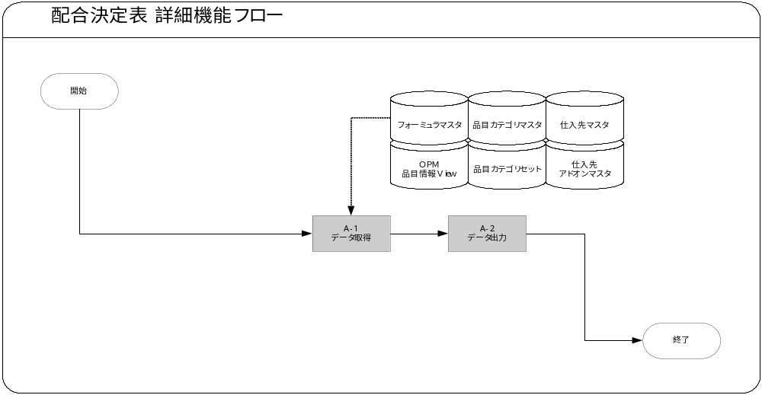

E-Rモデル
ERモデルについては、T_MD060_100_アドオン：マスタ・経理・共通.vsdへ記載しますので、そちらを参照してください。

機能詳細

A-1．項目データ取得処理
- データ取得（基本配合_投入品情報グループ）
パラメータで指定した品目の、投入原料に関連する情報を取得します。
抽出条件
フォーミュラマスタ．フォーミュラ番号＝パラメータ．品目コード
かつ、フォーミュラマスタ．生産工場 ＝パラメータ．工場コード
かつ、フォーミュラマスタ．品目ＩＤ＝ＯＰＭ品目情報Ｖｉｅｗ．品目ＩＤ
かつ、フォーミュラマスタ．品目ＩＤ＝品目カテゴリマスタ．品目ＩＤ
かつ、品目カテゴリマスタ．値 ＝「原材料」または「半製品」
かつ、品目カテゴリマスタ．カテゴリセットＩＤ
＝品目カテゴリセット．カテゴリセットＩＤ
かつ、品目カテゴリセット．カテゴリセット名
＝「品目区分」
かつ、フォーミュラマスタ．メーカー＝仕入先マスタ．仕入先コード
かつ、仕入先マスタ．仕入先ＩＤ ＝仕入先アドオンマスタ．仕入先ＩＤ
ソート順
１．品目コード
抽出項目
項目No | 項目名 | 編集要領
1 | 品目名称 | ＯＰＭ品目情報Ｖｉｅｗ．品目名称
2 | 製造者 | 仕入先アドオンマスタ．略称
3 | 配合量 | フォーミュラマスタ．数量
4 | 配合量（単位） | フォーミュラマスタ．単位
5 | １本当り使用量 | フォーミュラマスタ．１本当り使用量
6 | １本当り使用量（単位） | フォーミュラマスタ．単位（１本当り使用量）
7 | 品目コード | ＯＰＭ品目情報Ｖｉｅｗ．品目コード

処理対象件数が０件の場合、下記の例外処理を行います。
例外条件 | 終了ステータス | 後処理 | メッセージ名 | トークン
０件エラー | 警告 | 中止 | ０件エラー | －

- データ取得（基本配合_指定品目情報グループ）
パラメータで指定した品目に関連する情報を取得します。
抽出条件
フォーミュラマスタ．フォーミュラ番号＝パラメータ．品目コード
かつ、フォーミュラマスタ．生産工場 ＝パラメータ．工場コード
抽出項目
項目No | 項目名 | 編集要領
1 | 計 | フォーミュラマスタ．調合量
2 | 計（単位） | フォーミュラマスタ．単位（調合量）
3 | 密度 | フォーミュラマスタ．密度

処理対象件数が複数件である場合、下記の例外処理を行います。
例外条件 | 終了ステータス | 後処理 | メッセージ名 | トークン
複数件エラー | 警告 | 中止 | 複数件エラー | －

- データ取得（資材内容グループ）
パラメータで指定した品目の、投入資材に関連する情報を取得します。
抽出条件
フォーミュラマスタ．フォーミュラ番号＝パラメータ．品目コード
かつ、フォーミュラマスタ．生産工場 ＝パラメータ．工場コード
かつ、フォーミュラマスタ．品目ＩＤ＝ＯＰＭ品目情報Ｖｉｅｗ．品目ＩＤ
かつ、フォーミュラマスタ．品目ＩＤ＝品目カテゴリマスタ．品目ＩＤ
かつ、品目カテゴリマスタ．値 ＝「資材」
かつ、品目カテゴリマスタ．カテゴリセットＩＤ
＝品目カテゴリセット．カテゴリセットＩＤ
かつ、品目カテゴリセット．カテゴリセット名
＝「品目区分」
かつ、フォーミュラマスタ．メーカー＝仕入先マスタ．仕入先コード
かつ、仕入先マスタ．仕入先ＩＤ ＝仕入先アドオンマスタ．仕入先ＩＤ
ソート順
１．品目コード
抽出項目
項目No | 項目名 | 編集要領
1 | 品目名称 | ＯＰＭ品目情報Ｖｉｅｗ．品目名称
2 | 製造者 | 仕入先アドオンマスタ．略称
3 | 配合量 | フォーミュラマスタ．数量
4 | 配合量（単位） | フォーミュラマスタ．単位
5 | １本当り使用量 | フォーミュラマスタ．１本当り使用量
6 | １本当り使用量（単位） | フォーミュラマスタ．単位（１本当り使用量）
7 | 品目コード | ＯＰＭ品目情報Ｖｉｅｗ．品目コード

A-2．データ出力処理
- 項目データ帳票出力（基本配合_投入品情報グループ）
A-1の１で取得したデータを帳票に出力します。
出力要領
項目No | 項目名 | 編集要領
1 | 品目名称 | A-1の１で取得した、品目名称
2 | 製造者 | A-1の１で取得した、製造者
3 | 配合量 | A-1の１で取得した、配合量と  A-1の１で取得した、配合量（単位）を連結
4 | １本当り使用量 | A-1の１で取得した、１本当り使用量と  A-1の１で取得した、１本当り使用量（単位）を連結
5 | 品目コード | A-1の１で取得した、品目コード

- 項目データ帳票出力（基本配合_指定品目情報グループ）
A-1の２で取得したデータを帳票に出力します。
出力要領
項目No | 項目名 | 編集要領
1 | 計 | A-1の２で取得した、計と  A-1の２で取得した、計（単位）を連結
2 | 密度 | A-1の２で取得した、密度
- 項目データ帳票出力（資材内容グループ）
A-1の３で取得したデータを帳票に出力します。
出力要領
項目No | 項目名 | 編集要領
1 | 品目名称 | A-1の３で取得した、品目名称
2 | 製造者 | A-1の３で取得した、製造者
3 | 配合量 | A-1の３で取得した、配合量と  A-1の３で取得した、配合量（単位）を連結
4 | １本当り使用量 | A-1の３で取得した、１本当り使用量と  A-1の３で取得した、１本当り使用量（単位）を連結
5 | 品目コード | A-1の３で取得した、品目コード

表示順序
表示順序は以下の通りです。
- 基本配合_投入品情報グループ
順序 | 項目名 | 方向
1 | 品目コード | 昇順
２．基本配合_指定品目情報グループ
１件のみの出力なので、表示順はありません。
３．資材内容グループ
順序 | 項目名 | 方向
1 | 品目コード | 昇順

改頁条件
改頁条件はありません。

メッセージ一覧
メッセージ名 | メッセージ書式 | メッセージ表示例
０件エラー | 指定した品目のデータが存在しません。 | 左記の通り
複数件エラー | 指定した品目のデータが複数件存在します。 | 左記の通り
メッセージで使用するトークンは以下の通りです。
トークン | 説明

リカバリ手順
なし

参考資料および補足
なし

この成果物の未完了の課題と完了済みの課題
この文書の作成またはレビュー時に明らかになった未完了の課題を未完了の課題のセクションに追加します。課題を解決したら、課題IDを変更せずに保管します。解決策の説明を含めます。
この成果物を完成したら、未完了の課題は、プロジェクト・レベルまたはプロセス・レベルの「リスクおよび課題のログ（PJM.CR.040）」に転記し、プロジェクト・レベルの「リスクおよび課題のフォーム（PJM.CR.040）」を使って管理する必要があります。また、未完了の項目は、この成果物の未完了の課題のセクションにも残しておき、転記したことを示す印を解決策の列に付けます。

未完了の課題

ID | 課題 | 解決策 | 担当 | 目標日付 | 期限

完了済みの課題

ID | 課題 | 解決策 | 担当 | 目標日付 | 期限

